МАДОУ

«ДЕТСКИЙ САД №76

«Что должен

Знать и уметь ребенок в

5 лет»

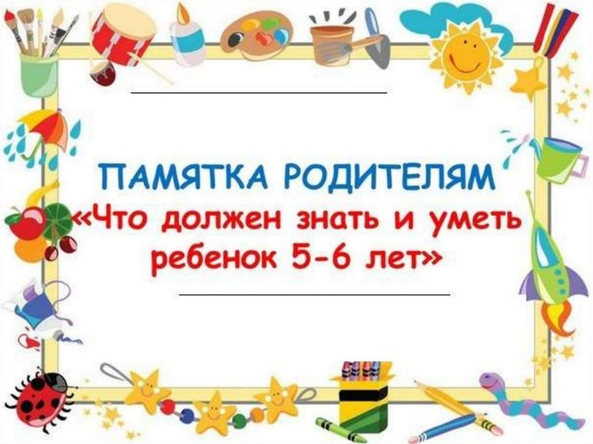

Составитель:

Педагог-психолог МАДОУ № 76

Любовь Алексеевна

Острикова

Умственное развитие

* отгадывать простые загадки, понимать и объяснять смысл некоторых пословиц и поговорок;
* последовательно рассказывать о происходящих событиях;
* придумывать рассказ по сюжетным картинкам;
* знать все основные цвета;
* без труда определять сходства и различия разных предметов, в том числе на картинках;
* [сосредотачивать внимание](https://baby-club.ru/babylibrary/edublog/kak-razvit-vnimanie-u-rebenka/) на текущем занятии не менее 10 минут;
* знать названия овощей, фруктов, уметь определить вкус каждого из них;
* знать наизусть несколько стихов.

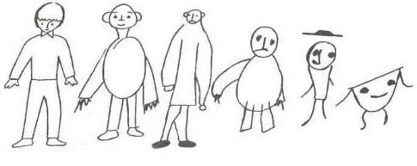

Задача родителей – обеспечить сына или дочь интересными книгами, играми, познавательными детскими фильмами.

**Окружающий мир**

* свои ФИО, а также ФИО родителей и остальных членов семьи;
* свой возраст, возраст мамы и папы;
* свой домашний адрес, город и страну;
* профессию и место работы родителей;
* правильную последовательность времен года, месяцев, дней недели и времени суток;
* основные правила дорожного движения;
* должен уметь различать живую и неживую природу.

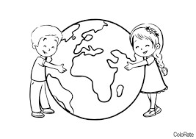

Знания об окружающем мире пополняются в процессе общения малыша со взрослыми. Чем больше ответов на свои вопросы получает ребенок, тем лучше он ориентируется в реальности.

**Психическое развитие**

* 5-летний ребенок понимает, что у него есть обязанности, которые он должен выполнять, например, убирать игрушки или подметать пол.
* В этом возрасте у малыша появляется мотивация к учебе, тяга к новым знаниям. Он начинает осознавать, какими качествами характера хочет обладать (сила, смелость, артистизм), может выбирать себе пример для подражания (киногерой или знакомый человек).
* Дети-пятилетки четко понимают гендерные отличия, знают особенности мужских и женских ролей.



**Логическое мышление**

* находить лишний предмет в группе подобных и объяснять свой выбор;
* выделять определенный признак предмета, группировать предметы по этому признаку;
* придумывать логическое продолжение начатого рассказа;
* соотносить предметы с геометрическими фигурами, на которые они похожи (книга – прямоугольник, тарелка – круг);
* дорисовывать недостающие элементы на картинке.

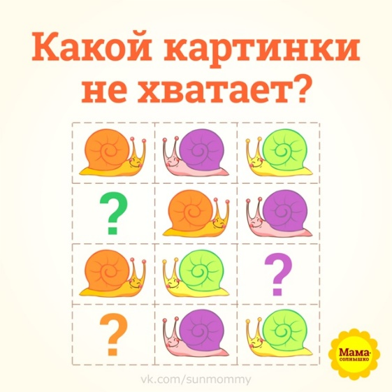

**Мелкая моторика**

* вырезать бумажные фигуры точно по контуру;
* раскрашивать картинки, не вылезая за контурную линию;
* ровно складывать бумажный лист в два-четыре раза;
* переводить рисунки через кальку или копирку;
* бить молотком по гвоздю;
* собирать конструктор;
* завязывать шнурки.

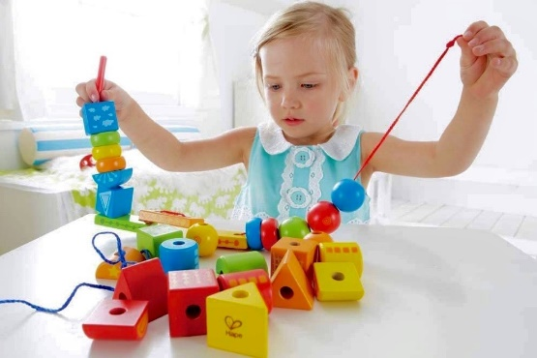

[Развитие мелкой моторики](https://baby-club.ru/babylibrary/edublog/kak-razvivat-melkuiu-motoriku-u-rebenka/)

оказывает положительное влияние на память, внимание и мышление, поэтому данному виду деятельности нужно обязательно уделять внимание!

Желаю Вам удачи и терпения!